Министерство науки и высшего образования Российской Федерации
НАЦИОНАЛЬНЫЙ ИССЛЕДОВАТЕЛЬСКИЙ
ТОМСКИЙ ГОСУДАРСТВЕННЫЙ УНИВЕРСИТЕТ (НИ ТГУ)
Институт прикладной математики и компьютерных наук

ОТЧЁТ ПО ЛАБОРАТОРНОЙ РАБОТЕ №7

по дисциплине «Системы управления базами данных»

«Подзапросы»

Выполнил: Сат Айрат
студент группы 932323

Проверил:
Преподаватель
Мокина Е. Е.

Томск – 2025
Задание 1. Возвратите отделы и среднюю зарплату для каждого отдела, где средняя зарплата для отдела меньше, чем средняя зарплата для всех сотрудников.

select d.department_name, avg(e.salary) as avg_dept_salary
from employees e
join departments d on e.department_id = d.department_id
group by d.department_name
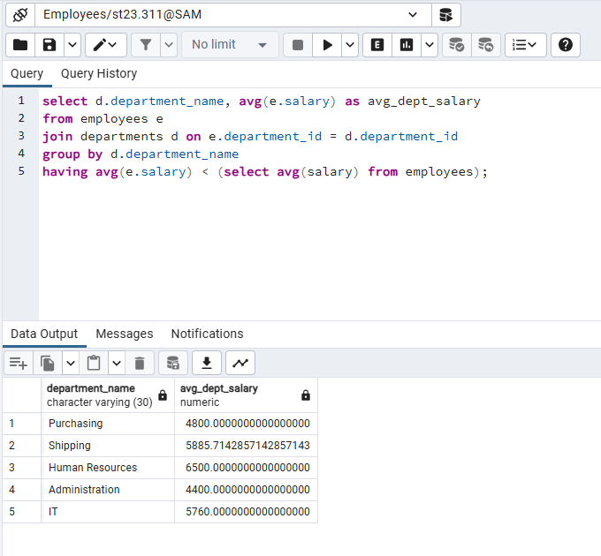
having avg(e.salary) < (select avg(salary) from employees);

Задание 2. Вернуть имена, наименование отдела для сотрудников, получающих ту же зарплату, что и «Alexander».

select first_name, last_name, salary
from employees
where salary in (
select salary
from employees
where lower(first_name) = 'alexander'
);
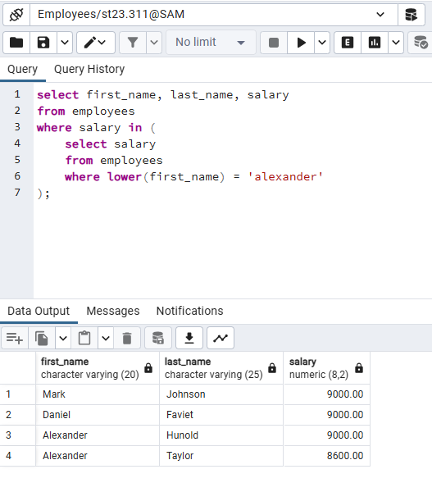

Задание 3. Вывести id сотрудника, его имя, фамилию, должность, зарплата, максимальная зарплата по его должности, а также разница между максимальной зарплатой по его должности и зарплатой этого сотрудника, при условии, что эта не равна разница равна нулю.

select
employee_id,
first_name,
last_name,
job_id,
salary,
(select max(salary) from employees e2 where e2.job_id = e1.job_id) as max_pos_salary,
(select max(salary) from employees e2 where e2.job_id = e1.job_id) - salary as diff
from employees e1
where (select max(salary) from employees e2 where e2.job_id = e1.job_id) - salary <> 0;

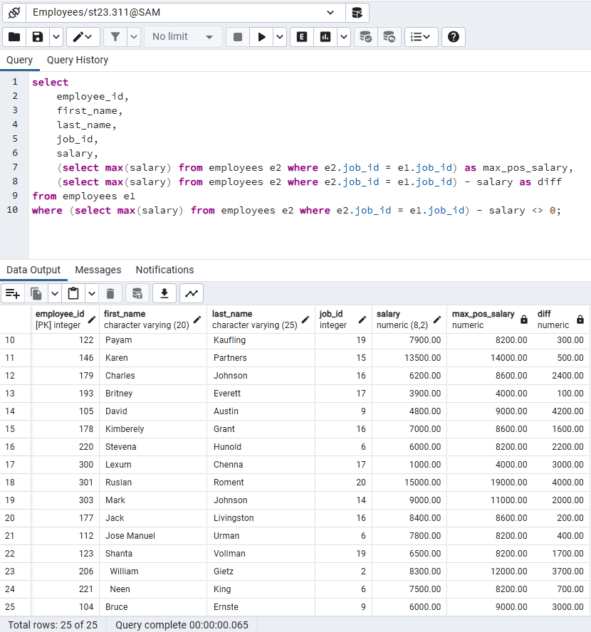
Задание 4. Вывести сотрудников, у которых стаж работы больше среднего стажа в их из отделе.

select first_name, last_name, hire_date
from employees e1
where (current_date - hire_date) > (
select avg(current_date - hire_date)
from employees e2
where e2.department_id = e1.department_id
);
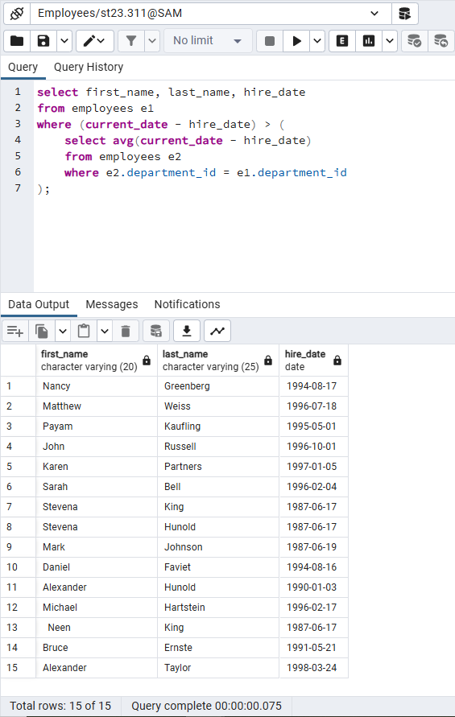

Задание 5. Все имя и фамилию менеджера в одном столбце, суммарную плату его подчиненных. Отсортировать по убыванию средней заработной платы. Реализовать 2 способами, один из которых с помощью коррелированного подзапроса, второй нет.

- с коррелированным подзапросом:

select
concat(first_name, ' ', last_name) as manager_name,
(select sum(salary) from employees sub where sub.manager_id = m.employee_id) as subordinates_salary_sum
from employees m
where employee_id in (select distinct manager_id from employees)
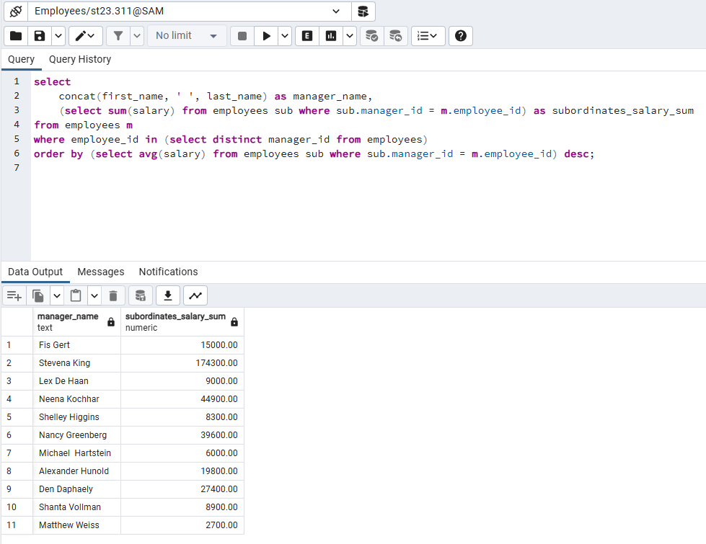
order by (select avg(salary) from employees sub where sub.manager_id = m.employee_id) desc;

- без коррелированного подзапроса:

select
concat(m.first_name, ' ', m.last_name) as manager_name,
sum(e.salary) as subordinates_salary_sum
from employees m
join employees e on m.employee_id = e.manager_id
group by m.employee_id, m.first_name, m.last_name
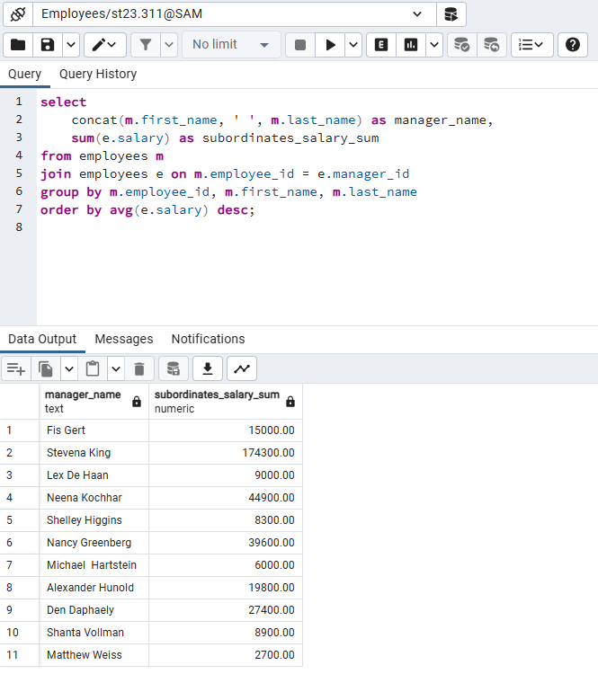
order by avg(e.salary) desc;

Задание 6. Придумать запрос с многостолбцовым подзапросом.

- Найти сотрудников, которые получают минимальную зарплату в своем отделе

select first_name, last_name, department_id, salary
from employees
where (department_id, salary) in (
select department_id, min(salary)
from employees
group by department_id
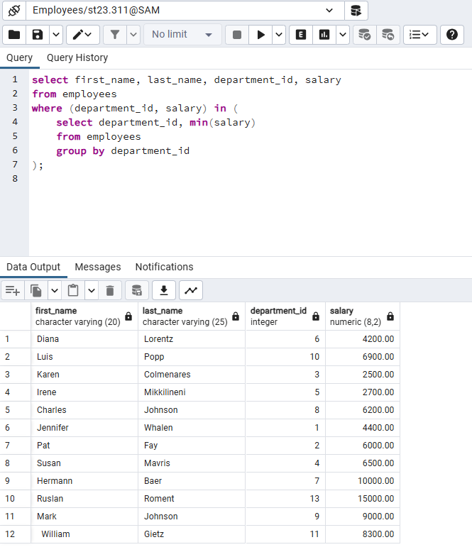
);
Защита.

